Міністерство освіти і науки України
Департамент науки і освіти
Чернігівської обласної держадміністрації
ДПТНЗ «Чернігівське вище професійне училище побутового обслуговування»

План-конспект уроку виробничого навчання

Організація робочого місця.
Операції стрижки.

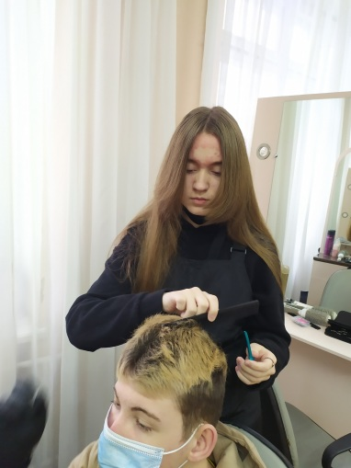

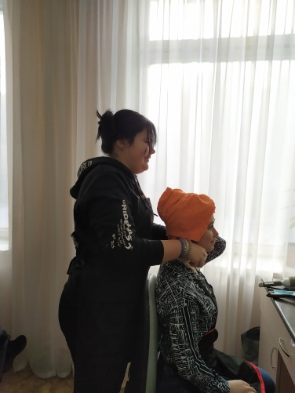
Розробила
майстер виробничого навчання
Купа І.М.

2022р.

ПЕР-П.2 Виконання класичних чоловічих, жіночих та дитячих стрижок ПЕР – П.2.1 Виконання класичних чоловічих стрижок.
Тема уроку: Організація робочого місця. Операції стрижки.
Тип уроку: урок формування початкових знань та навичок.
Навчальна мета: формувати початкові знання, уміння та навички з організації робочого місця, з виконання трудових прийомів: стрижка машинкою, стрижка на пальцях(пасмо за пасмом, пасмо на пасмо), тушування (ножицями та машинкою), філірування, окантування.

Розвиваюча мета: розвивати правильність пам'ять, самостійність.

Виховна мета: виховання поваги до праці.

Матеріально-технічне оснащення: гребінці, щітки, ножиці, машинки, інструкційні картки з охорони праці, дезінфікуючі засоби, мило.

Хід уроку
І. Організаційна частина.
- Перевірка присутності учнів.
- Перевірка готовності до уроку.
- Рапорт чергового.
- Інструктаж з охорони праці.
ІІ. Вступний інструктаж.
1. Повідомлення теми та мети уроку (3-5 хв.)
2. Повторення та закріпленні раніше вивченого матеріалу (5-10 хв.)
➢ Перелік запитань до вправ:
- Правила тримання ножиць. (демонстрація)
- Правила тримання машинки. (демонстрація)
3. Формування нових професійних знань, навичок та вмінь
(25-30 хв.)
Стріжка є одним з самих складних видів робіт в перукарській справі. Адже від того, наскільки якісно вона буде виконана, залежить зовнішній вигляд майбутньої зачіски.
При виконанні стрижок перукар повинен уміти застосовувати різні методи обробки волосся.
Перш ніж робити стрижку, необхідно правильно розділити волосся на пасма проділами, які визначать форму майбутньої стрижки.
Проділи бувають (демонстрація):
- горизонтальні проділи - це проділи, розташовані паралельно площині підлоги;
- вертикальні проділи - це проділи, направлені перпендикулярно підлозі;
- діагональні проділи проходять під кутом 45° до вертикальних або горизонтальних проділів і дозволяють отримати максимальне збільшення довжини волосся при стрижці;
- радіальні (променеві) проділи - це проділи, що виходять з однієї точки.
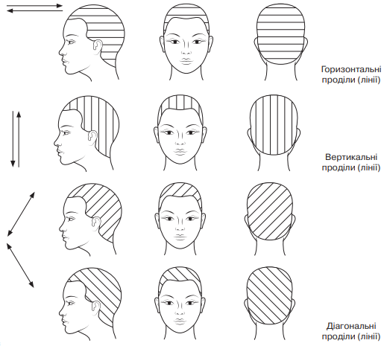

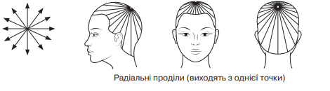

Види стрижки:
1) контрастні (силуетні) - в основному стрижки є контрастними, тобто, це стрижки, при яких волосся має різну довжину на різних ділянках голови;
2) неконтрастні (рівномірні) - при неконтрастних стрижках волосся залишається однакової довжини на різних ділянках голови.
За методом виконання стрижки бувають:
- симетричні;
- асиметричні;
- комбіновані.
Перед тим, як приступити до стрижки, потрібно потурбуватися про клієнта - надіти на шию клієнта паперовий комірець і одягнути пеньюар.
Перукарю треба звернути особливу увагу на наступні чинники:
- якість і стан волосся, їх чистоту, пористість і еластичність;
- напрями зростання волосся і розташування вихрів;
- розташування можливих шрамів і родимих плям, а також сліди неінфекційних хвороб шкіри - жировики (липоми) і т. п.;
- форму вух, їх розмір і будову;
- форму і величину лоба;
- будову скулових кісток;
- форму носа;
- тип бороди і підборіддя (скошений, висунений уперед), форму і розташування очей і брів;
- можливі недоліки попередньої стрижки;
- можливі місцеві або прогресуючі облисения;
- схильність волосся до хвилястої форми;
- вимоги моди і бажання клієнта.
Оглянувши голову і особливості зростання і стан волосся клієнта, перукар визначає, якою технікою і з використанням яких інструментів він буде проводити стрижку.
Типи росту волосся
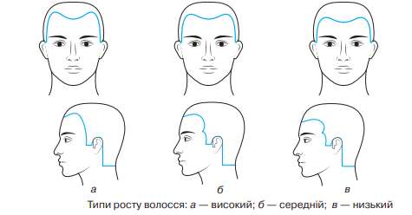

Перед тим як почати стрижку, волосся розділяється на зони: фронтально-тім'яну, скронево-бічні і потиличну.
У кожної стрижки може бути своє розділення на зони з різними кутами відтягування пасм.

Основні зони волосяного покриву голови (демонстрація):

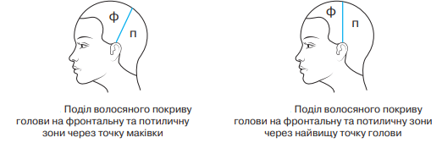

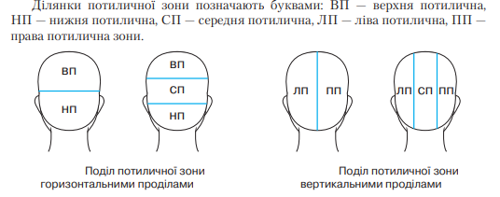

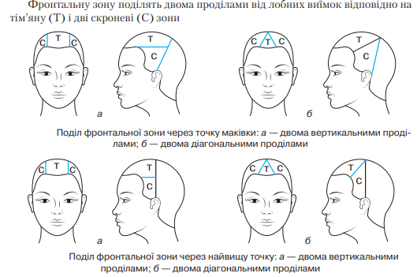

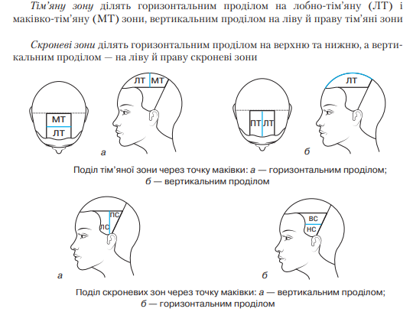

Пасмо для стрижки відділяють ретельними рівними проділами з відстанню між ними 0,5-1см, не менш трьох разів прочісують волосся і тільки потім зістригають.
Положення основних проділів (демонстрація):
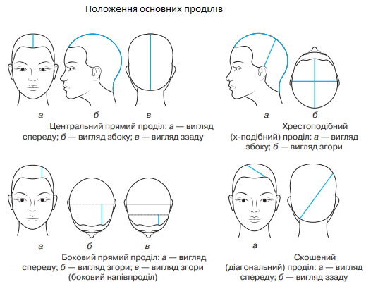

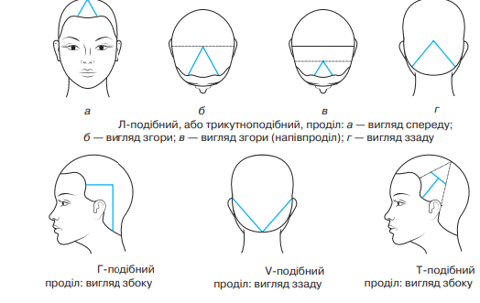

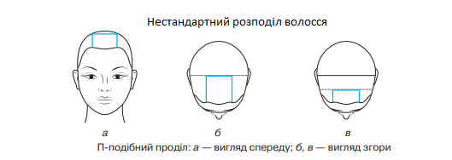
Нестандартні проділи (демонстрація):

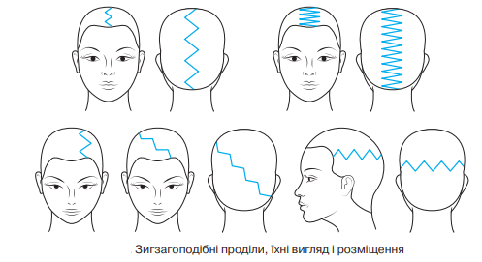

Майстер перукар повинен знати точки через, які проходить крайова лінія росту волосся (КЛРВ), основні точки та бугри волосяного покриву голови (демонстрація).
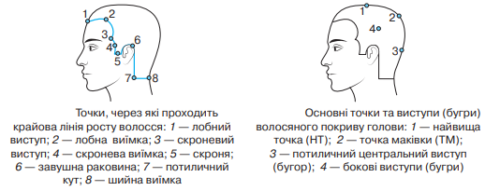

При стрижці важливо вміти визначити найвищу точку голови - маківку. Для цього умовно прикладаємо два гребінця до поверхні голови на тім’яну та потиличну зони, проводимо діагональну лінію з точки з’єднання гребінців до поверхні голови, це і буде маківка (демонстрація).
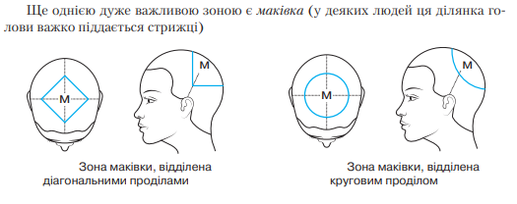

Поради при стрижці:
Затискаємо пасмо між середнім і вказівним пальцями лівої руки, відтягуємо за схемою виконання стрижки. Зріз ножицями робимо всередині долоні, або зовні (за схемою виконання стрижки). Кінці ножиць при зрізанні не повинні заходити за середну пальця інакше можна пошкодити шкіру між пальцями.
Потрібно враховувати, що вологе волосся має властивість розтягуватись на 0,5 см. Вибираючи довжину контрольного пасма, від якого буде йти вся стрижка, пам'ятайте про це.
Будь-яка стрижка будується за законами геометрії. Пасма потрібно відділяти суворо паралельними проділами; зістригати потрібно, зберігаючи певний кут нахилу. Відділяючи проділом наступне пасмо, захоплюємо частину пасма попереднього. На початку стрижки завжди потрібно виділити контрольне пасмо, по якому буде будуватися вся стрижка. У модельних стрижках може бути декілька контрольних пасм, у простих – одне.
Стежити за собою. Під час стрижки руки повинні бити розслаблені, ноги - на ширині плечей, тіло - не напружено. Людина, яку ви стрижете, повинна сидіти досить високо, так, щоб її голова була на рівні вашого підборіддя.
Операції стрижки волосся (демонстрація)
Стрижка машинкою. Це стрижка наголо, або на певно задану висоту всього волосяного покриву голови, чи окремих ділянок. Саме це відрізняє операцію «стрижка машинкою» від зведення волосся нанівець, тушування, де довжина волосся змінюється. При стрижці волосся має бути чисте і сухе.
Машинка ведеться проти росту волосся в напрямку від крайової лінії росту волосся до маківки. При цьому враховується:
- напрям росту волосся;
- наявність нерівностей на шкірі, щоб уникнути їх просвічування.

Стрижка «на пальцях» застосовується:
- безпосередньо для стрижки волосся;
- як допоміжний прийом для попереднього вкорочення довгого волосся перед основною стрижкою;
- як контрольно-перевірочний прийом після основної стрижки.
Під час стрижки пасмо будь-якої зони утримують середнім і вказівним пальцями лівої руки, зрізають волосся, спрямовуючи ножиці вздовж пальців. Під час зрізання волосся гребінець утримують лівою рукою в неробочому положенні. Пасма відділяють горизонтальними (лобно-тім’яна зона) та вертикальними проділами (решта зон).
Спосіб стрижки «пасмо на пасмо». Застосовуючи спосіб стрижки «пасмо на пасмо», визначають контрольне пасмо, наступні відчісуються та накладаються на контрольне, зрізаються на рівні його довжини. Кут відтягування пасом може бути різним.
Спосіб стрижки «пасмо за пасмом». Це спосіб точної стрижки аналогічний способу стрижки накладанням пасмо на пасмо. Відмінність полягає в тому, що пасма волосся відокремлюють вертикальними проділами. Довжину зістриженого волосся контролюють двома способами:
- попередньо зістрижене пасмо волосся визначають, як контрольне для наступного;
- кожне наступне пасмо волосся зістригають, орієнтуючись на перше — контрольне.
Тушування. Якість виконання операції залежить від рівномірності руху гребінця і ножиць, а також від кута, під яким вони знаходяться один до одного. Чим частіше робити ріжучі рухи ножицями, тим якісніше буде виконано операцію.
Гребінець вводять у волосся, ножиці ставлять паралельно гребінцю на рівні обушка. Гребінець переміщують на кілька міліметрів угору проти росту волосся, ножиці переміщують одночасно, зрізаючи волосся паралельно площині гребінця. Гребінцем визначають кут нахилу, під яким зрізається волосся. Ножиці розміщують не тільки паралельно, а й під кутом до гребінця. Кінці ножиць можуть бути спрямовані як ліворуч, так і праворуч, залежно від ділянки волосяного покриву.
Волосся правого боку шиї та за вушною раковиною варто зрізати кінцями ножиць зі спрямуванням їх праворуч. Волосся лівого боку шиї за вушною раковиною, а також волосся правої скроні зручніше стригти кінцями ножиць, спрямувавши їх ліворуч і паралельно гребінцю. Довжину волосся регулюють і гребінцем, і ножицями.
Волосся зрізають паралельно гребінцю
- кінцями ножиць для отримання мінімальної довжини волосся,
- середньою частиною полотна ножиць над середньою частиною зубців гребінця для досягнення більшої довжини.
Машинка може замінити ножиці, працюють аналогічно.
Філірування - створення природного співвідношення між довгим і коротким волоссям у процесі стрижки на всьому волосяному покриві голови або на окремих його ділянках.
Проріджування волосся філіруванням може дати такі результати:
- збільшення (зменшення) об’єму волосся;
- полегшення укладання волосся.
Окантування - операція, яка надає стрижці завершеного вигляду, визначає контур майбутньої зачіски. Може виконуватись як наприкінці, так і на початку стрижки.
4. Закріплення нового матеріалу шляхом демонстраційних вправ (3-5 хв.)
5. Інструктування про безпечні умови праці та розподіл учнів по робочих місцях (3-5 хв.)
ІІІ. Поточний інструктаж та самостійні вправи учнів
1. Обхід Цільовий практичний (вид обходу)
Задачі обходу:
▪ Організація робочих місць
▪ Правильна технологічна послідовність виконання роботи на першопочатковому етапі
▪ Здійснення самоконтролю
▪ Безпечні прийоми праці
2. Обхід Цільовий, індивідуальний
Задачі обходу:
▪ Правильність організації роботи учнями (прізвища учнів)
▪ Самоконтроль якості роботи (прізвища учнів)
▪ Безпечні умови праці (прізвища учнів)
3. Обхід Комплексний обхід
Задачі обходу:
❑ Організація роботи в групі учнів (прізвища)
❑ Самоконтроль якості роботи в групі і у учнів (прізвища)
❑ Безпечні прийоми праці в групі та у учнів (прізвища)
➢ Збір інформації для заключного інструктажу

ІУ. Заключний інструктаж (15 хвилин)
➢ Підведення загальних підсумків заняття
➢ Аналіз та обговорення типових помилок
➢ Якість виконаних робіт та виконання норм часу
➢ Домашнє завдання

